附件1
课程及讲师简介

课程大纲：
一、按揭贷款的最新政策解读
二、二手房税费计税方法全解
三、最新限购政策的解读
四、房屋交易的全流程
五、按揭业务的全流程
六、万元月供表的正确使用方式

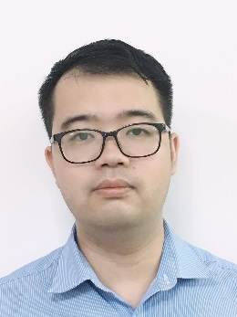
讲师：邝晓健
背景：广州福业房地产代理有限公司营销经理
擅长授课类型：《按揭业务知识》、《法拍房贷款业务》
个人介绍：从事房产按揭工作逾9年，现任广州福业房地产代理有限公司营销部经理。在二手房地产行业拥有相当丰富的实战经验和深厚的行业理论功底；多次被邀请到银行进行业务授课培训，结合实际案例进行分析，演示，让学员在实际的二手买卖交易中学以致用，合理规避交易风险。迄今为止，在广州福业房地产代理有限公司举办过数场的专题培训课程，多次参与建行的房贷业务培训课程及授课，均取得良好的效果。

